Rosas
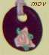
Comenzaremos por la parte central, por la rosa.

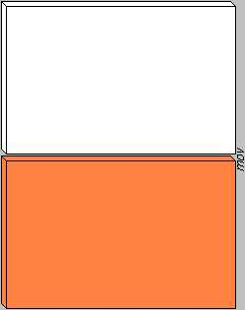 | Tenemos que elegir un color para la rosa, puede ser rojo, rosa, naranja, azul, cualquier color, y también tenemos que tener blanco, para reducir la intensidad del color.
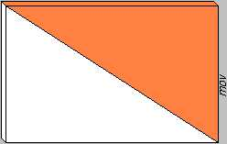 | Cortamos las laminas en diagonal, y desechamos un triangulo de cada color para futuros trabajos.  Los colocamos como están en el dibujo.
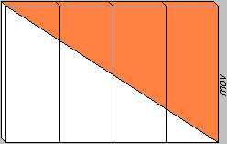 | Cortamos por donde indica el dibujo.
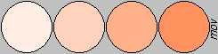 | Cogemos cada parte que hemos cortado, y mezclamos bien, hasta que cada bola quede de color homogéneo.
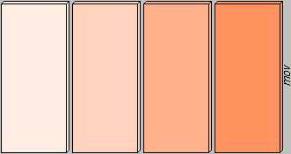 | Con cada una de las bolas que tenemos, hacemos una plancha, tienen que quedar todas mas o menos igual de grandes.
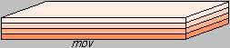 | Colocamos las planchas, unas encima de las otras, guardando el orden de claro a oscuro, o al contrario, depende de los gustos.
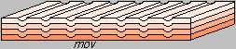 | Con un palito hacemos unas muescas en la placa, para que no quede uniforme.
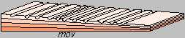 | Vamos aplastando con los dedos y con el palito, para formar una cuña, pero que no quede uniforme.
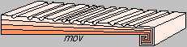 | Enrollamos la placa, empezando del lado flaco, y dejando el color deseado hacia arriba, esto dependerá también del color que pongamos fuera, para que tenga mas contraste.
 | Enrollamos toda la placa entera, y después le damos la forma de los pétalos, es decir, en algunos sitios lo dejamos con mas salientes, y en otros con menos.
Dejamos el trabajo a un lado y nos centramos en las hojas.
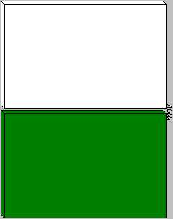 | Cogemos dos placas, una verde y otra blanca.
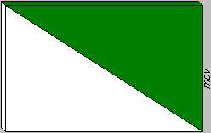 | Cortamos las placas en diagonal, desechamos dos para futuros trabajos, y con las que vamos a trabajar las colocamos como en el dibujo.  Si tenéis laminadora podéis hacer fácilmente una lamina degradada, si no tenéis y no queréis dejaros los brazos en el rodillo, yo hago lo siguiente para obtener un resultado bastante parecido.
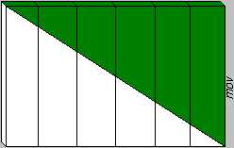 | Cortamos las placas como en el dibujo, esta vez serán seis partes, en lugar de 4, para que tengamos menos contraste entre cada color. Podéis hacerlo en mas partes, cuantas mas partes hagáis, menos diferencia de color habrá entre cada parte.
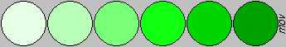 | Cogemos cada parte, y las mezclamos bien, hasta obtener seis bolitas, de colores homogéneos, y todos de la misma gama de color aunque con diferentes tonos.
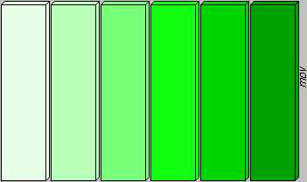 | Con cada bolita, hacemos una placa, tienen que ser todas mas o menos iguales.
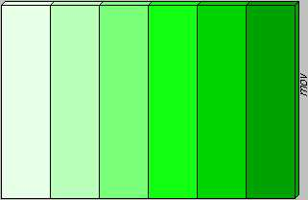 | Las colocamos todas seguidas, ordenadas por el color, montandolas un poquito (como mucho un milímetro).
 | Pasamos un rodillo, para alisarla bien, y que queden bien selladas las uniones entre cada placa de color.
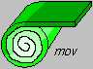 | Enrollamos la placa, dejando en el centro el color claro, y que el oscuro, quede en la parte de afuera.
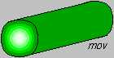 | Ahora rodamos el cilindro obtenido por la mesa de trabajo, para estirarlo un poco, y que nos quede el diámetro del cilindro, en proporción al tamaño de la rosa.
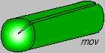 | Cortamos el cilindro longitudinalmente, como en la imagen, si llegar a hacerlo dos partes, solo hay que cortarlo un poco mas de la mitad, mas o menos ¾ del diámetro del cilindro.
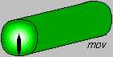 | En al abertura que hemos hecho, tenemos que introducir una lamina de fimo de color negro, que no sea muy grande. Después de poner la lamina negra, podemos rodarlo un poco mas para que quede uniforme.
Volvemos a recuperar la rosa, para montarla.
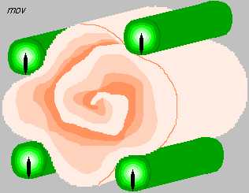 | Cortamos unos tubos del cilindro de los pétalos, que sean de la longitud de la rosa, le podemos dar forma alargada, o de lágrima, cada uno como quiera. Y se los ponemos a la rosa en las hendiduras. Se le pueden poner todas las que se desean.
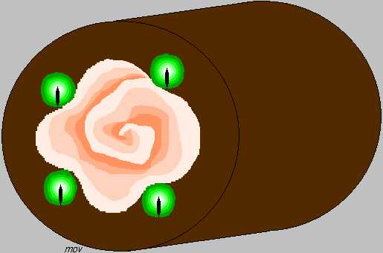 | Se van añadiendo trozos de fimo, para recubrir la rosa, teniendo cuidado de no deformarla mucho, y haciendo forma de cilindro. Este cilindro lo podéis hacer del tamaño que queráis.
Una vez acabado el cilindro, solo tenéis que cortar rodajas, del tamaño deseado, darles formas (cuadradas, rectangulares, redondas, ovaladas), también podéis añadir anillas, o cuerda para un anillo o lo que queráis, antes de cocerlo.
Después de cocerlo en el horno tendréis un montón de abalorios para vuestras creaciones.
Se pueden hacer cositas como estas:

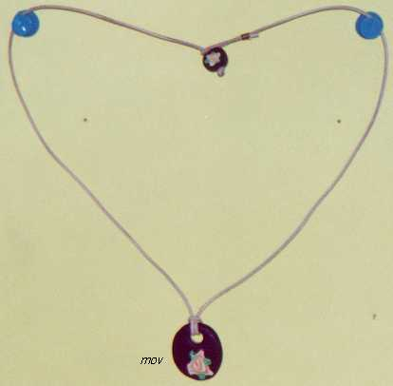 | 